CHƯƠNG 4: KẾT QUẢ KHÔI PHỤC NHU CẦU VÀ DỰ BÁO
Chương 4 trình bày kết quả thực nghiệm của pipeline hai giai đoạn đã mô tả ở Chương 3. Phần đầu đánh giá liệu cơ chế recovery có khôi phục một lượng nhu cầu hợp lý tại các giờ stockout hay không. Phần sau đánh giá liệu forecast trên recovered demand có cải thiện so với forecast trực tiếp observed sales, đồng thời phân tích vai trò của seasonal baseline và hybrid seasonal-ML.
Mục tiêu của chương không chỉ là báo cáo chỉ số WAPE/RMSE, mà còn kiểm tra tính hợp lý của toàn bộ quy trình: imputation có làm tổng demand tăng quá mức không, seasonal naive có phải baseline mạnh không, và mô hình học máy đóng góp thêm gì ngoài pattern tuần.

4.1. Đánh giá Phục hồi Nhu cầu Tiềm ẩn

4.1.1. Tổng quan Kết quả Khôi phục Nhu cầu
Kết quả recovery cho thấy observed sales thấp hơn recovered latent demand, phù hợp với giả thuyết rằng stockout làm doanh số ghi nhận bị kiểm duyệt. Tổng observed sales đạt 482,697.09, trong khi recovered latent demand đạt 539,898.12. Phần recovered lost demand là 57,201.70, tương ứng mức tăng 11.85% so với observed sales.
Bảng 4.1: Tổng quan kết quả latent demand recovery
Chỉ tiêu | Giá trị
Observed sales | 482,697.09
Recovered latent demand | 539,898.12
Recovered lost demand | 57,201.70
Recovered lift over observed | 11.85%
Stockout row rate | 24.65%
Recovery method | expanding-window weekly recovery

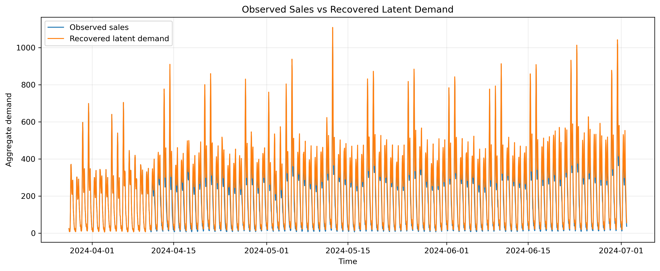
Hình 4.1: So sánh observed sales và recovered demand
Điểm quan trọng là recovered demand không được hiểu như ground truth tuyệt đối. Nó là demand proxy đã được kiểm soát bằng expanding window, calibration và capping. Do đó, kết quả recovery cần được đọc cùng các kiểm tra uplift, pseudo-stockout validation và sensitivity ở các mục tiếp theo.

4.1.2. Mức độ Cải thiện từ Cơ chế Điền khuyết
Cơ chế imputation làm tổng demand tăng 11.85% so với observed sales. Phần lost demand sau cap giữ lại 78.88% so với raw calibrated lost demand trước cap. Điều này cho thấy imputation có tác động rõ ràng nhưng không giữ toàn bộ giá trị raw, nhờ vậy giảm rủi ro phóng đại nhu cầu.
Bảng 4.2: Tác động của imputation lên recovered demand
Chỉ tiêu | Giá trị
Raw calibrated lost demand before cap | 72,515.23
Recovered lost demand after cap | 57,201.70
Cap retained share | 78.88%
Mean stockout uplift per stockout row | 0.0201

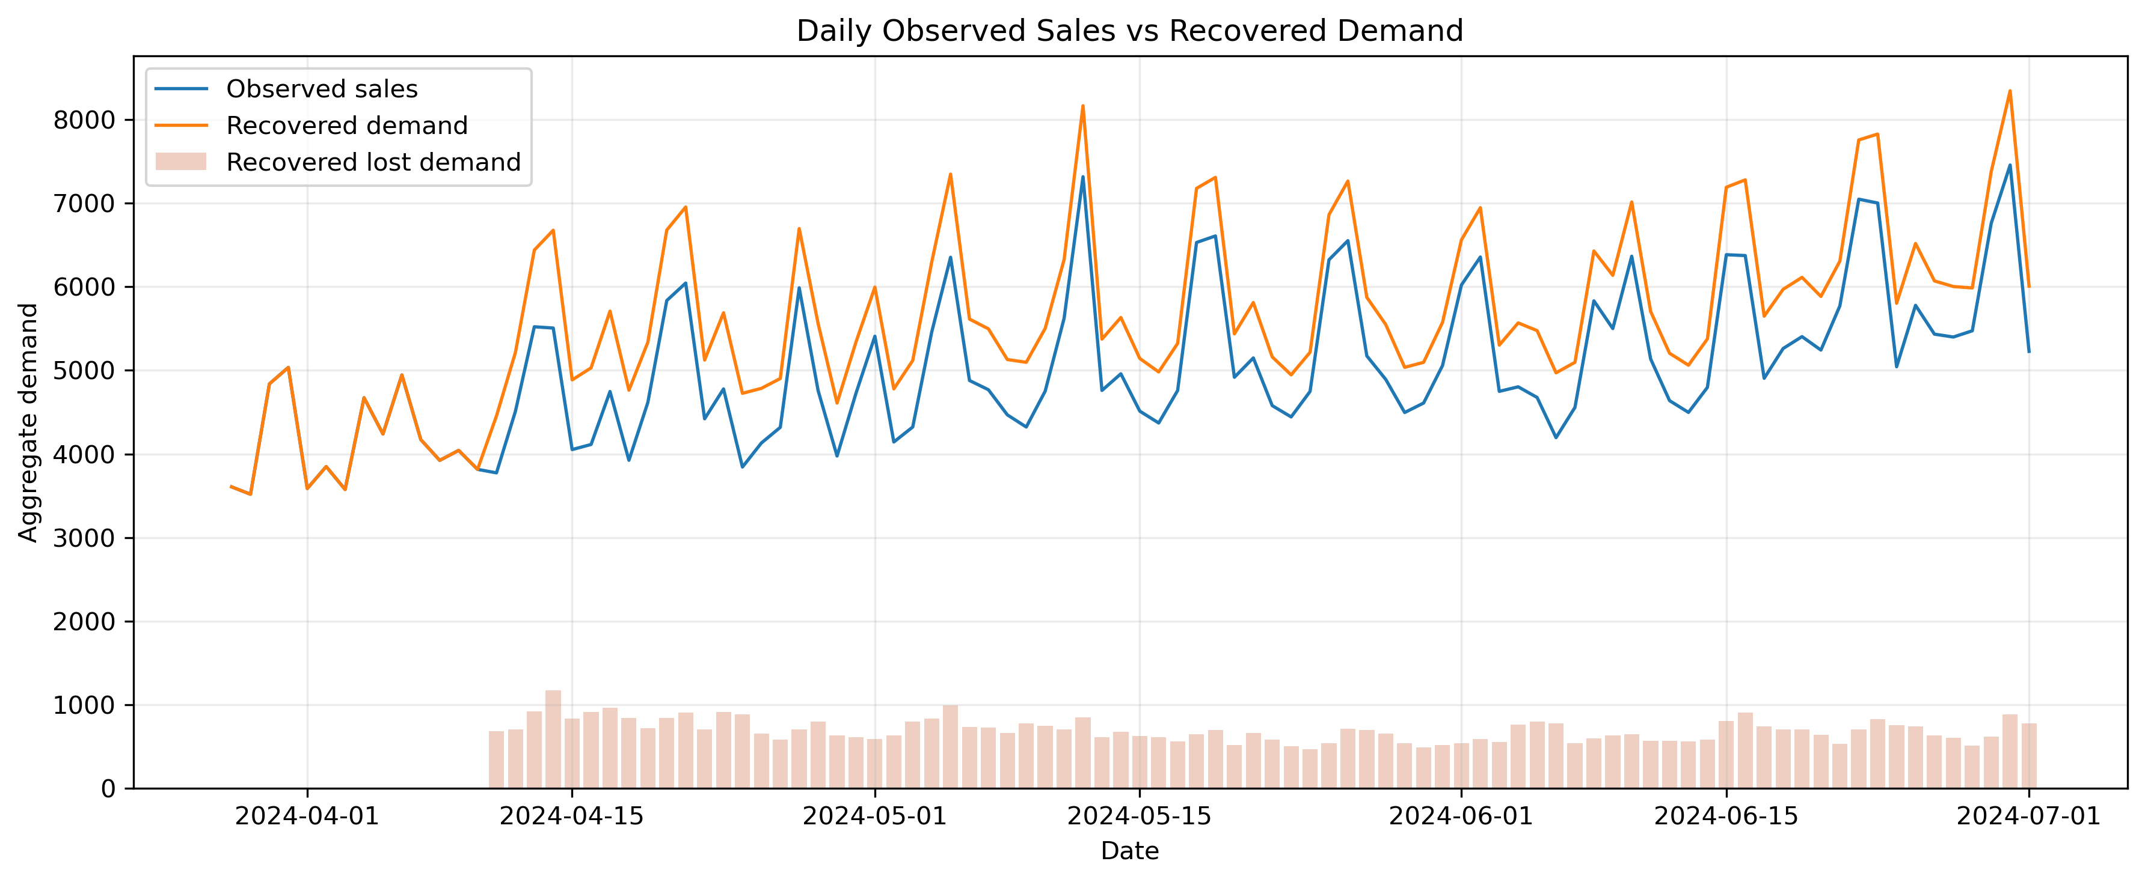
Hình 4.2: Uplift sau imputation theo ngày
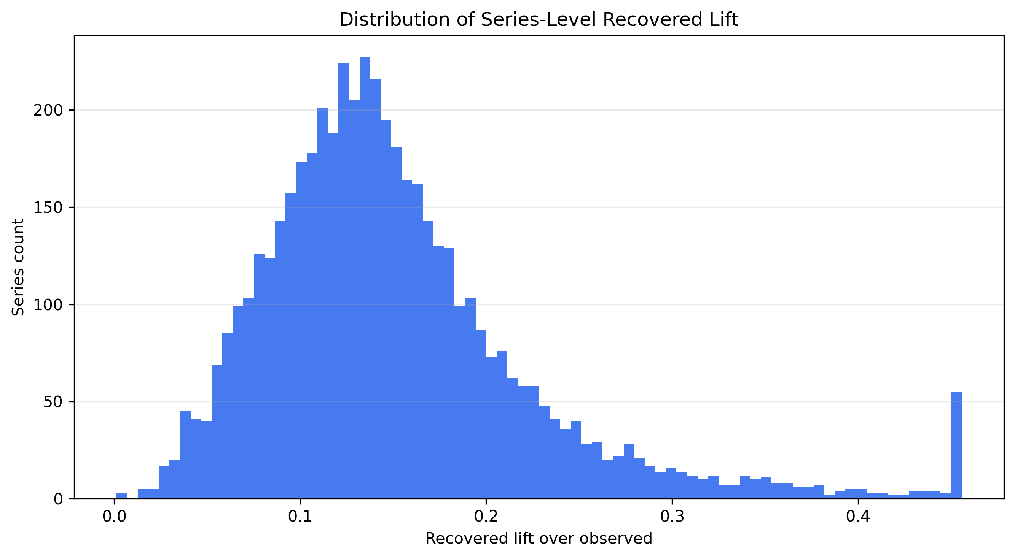
Hình 4.3: Phân phối uplift theo chuỗi
Ngoài lượng uplift tổng, đồ án kiểm tra thêm hai tín hiệu có ý nghĩa nghiệp vụ trong các giờ stockout. Tín hiệu velocity/momentum cho biết sản phẩm có đang bán nhanh hơn nền lịch sử ngắn hạn hay không trước khi mất quan sát. Tín hiệu peer/substitution cho biết các sản phẩm cùng cửa hàng và cùng nhóm hàng có đang tăng sales hoặc cùng gặp stockout hay không. Hai kiểm tra này giúp tránh cách hiểu quá đơn giản rằng mọi zero hoặc giảm sales đều được impute như nhau; recovery được đặt trong bối cảnh bán hàng trước stockout và bối cảnh sản phẩm thay thế.
Bảng 4.3: Tín hiệu velocity và peer/substitution tại các giờ stockout
Segment | Rows | Velocity 3h/24h | Momentum 3h-6h | Peer sales | Peer velocity 3h/24h | Peer stockout rate
stockout_rows | 2839923 | 0.5489 | -0.0090 | 0.0019 | 0.0519 | 0.0263
non_stockout_rows | 8680077 | 1.1268 | 0.0030 | 0.0026 | 0.0572 | 0.0111

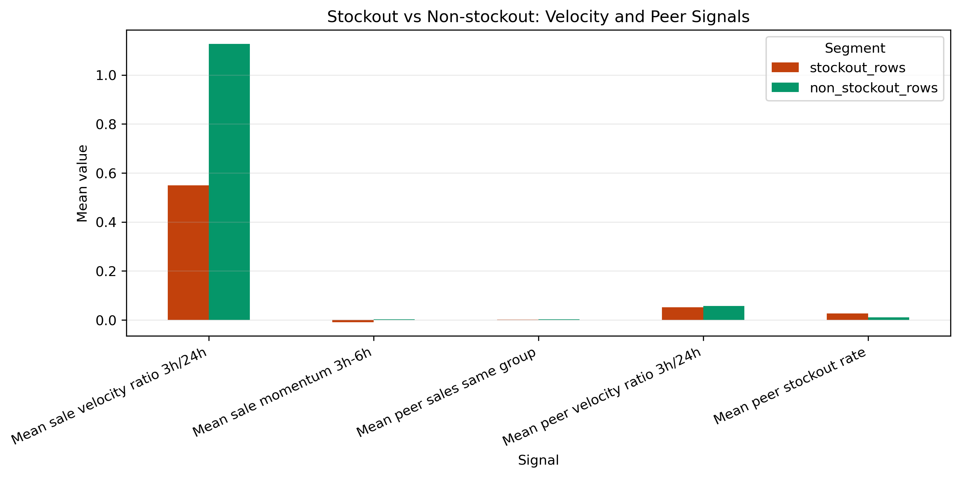
Hình 4.4: So sánh tín hiệu velocity và peer giữa stockout và non-stockout

4.1.3. Kiểm định Dựa trên Hiện tượng Hết hàng Giả định
Pseudo-stockout validation được dùng để kiểm tra chất lượng recovery trong điều kiện có thể quan sát được đáp án gần đúng. Một phần quan sát non-stockout được giả lập như stockout, sau đó mô hình thử khôi phục và so sánh với giá trị thực đã biết. Kết quả ở cấp aggregate cho thấy WAPE daily aggregate đạt 16.56%, còn hourly aggregate đạt 21.82%.
Bảng 4.4: Kết quả pseudo-stockout validation
Validation level | RMSE | MAE | WAPE | sMAPE | Prediction / actual ratio | N
Hourly aggregate | 40.9323 | 21.6553 | 21.82% | 22.84% | 1.1152 | 168
Daily aggregate | 420.1996 | 394.2527 | 16.56% | 15.95% | 1.1152 | 7
Series daily aggregate | 0.3143 | 0.2113 | 42.98% | 62.71% | 1.1152 | 33907

Prediction/actual ratio ở cấp daily aggregate là 1.1152. Chỉ số này giúp kiểm tra recovery có xu hướng dự đoán cao hoặc thấp hơn giá trị thực trong bài kiểm tra giả lập hay không. Đây là lý do calibration và cap q90 là cần thiết: nếu không kiểm soát, imputation có thể làm recovered demand tăng quá mức.

4.1.4. Phân tích Độ nhạy theo Ngưỡng Giới hạn
Phân tích sensitivity kiểm tra mức độ phụ thuộc của recovered demand vào ngưỡng cap lost demand. Khi cap ở q50, recovered lift chỉ đạt 5.37%, khá bảo thủ. Khi dùng q100, recovered lift tăng lên 15.02%, nhưng giữ toàn bộ phần lost demand raw và có nguy cơ quá lạc quan. Ngưỡng q90 được chọn vì tạo mức lift trung gian 11.85%, giữ lại khoảng 78.88% lost demand raw.
Bảng 4.5: Sensitivity analysis theo ngưỡng cap
Scenario | Cap value | Recovered demand | Recovered lost demand | Recovered lift over observed | Share of original recovered lost demand
Cap lost-demand at q50 | 0.0168 | 508,636.5000 | 25,940.1074 | 5.37% | 35.77%
Cap lost-demand at q75 | 0.0411 | 528,413.8750 | 45,717.4766 | 9.47% | 63.05%
Cap lost-demand at q90 | 0.0729 | 539,898.1250 | 57,201.6992 | 11.85% | 78.88%
Cap lost-demand at q100 | 3.2193 | 555,212.3750 | 72,515.2344 | 15.02% | 100.00%

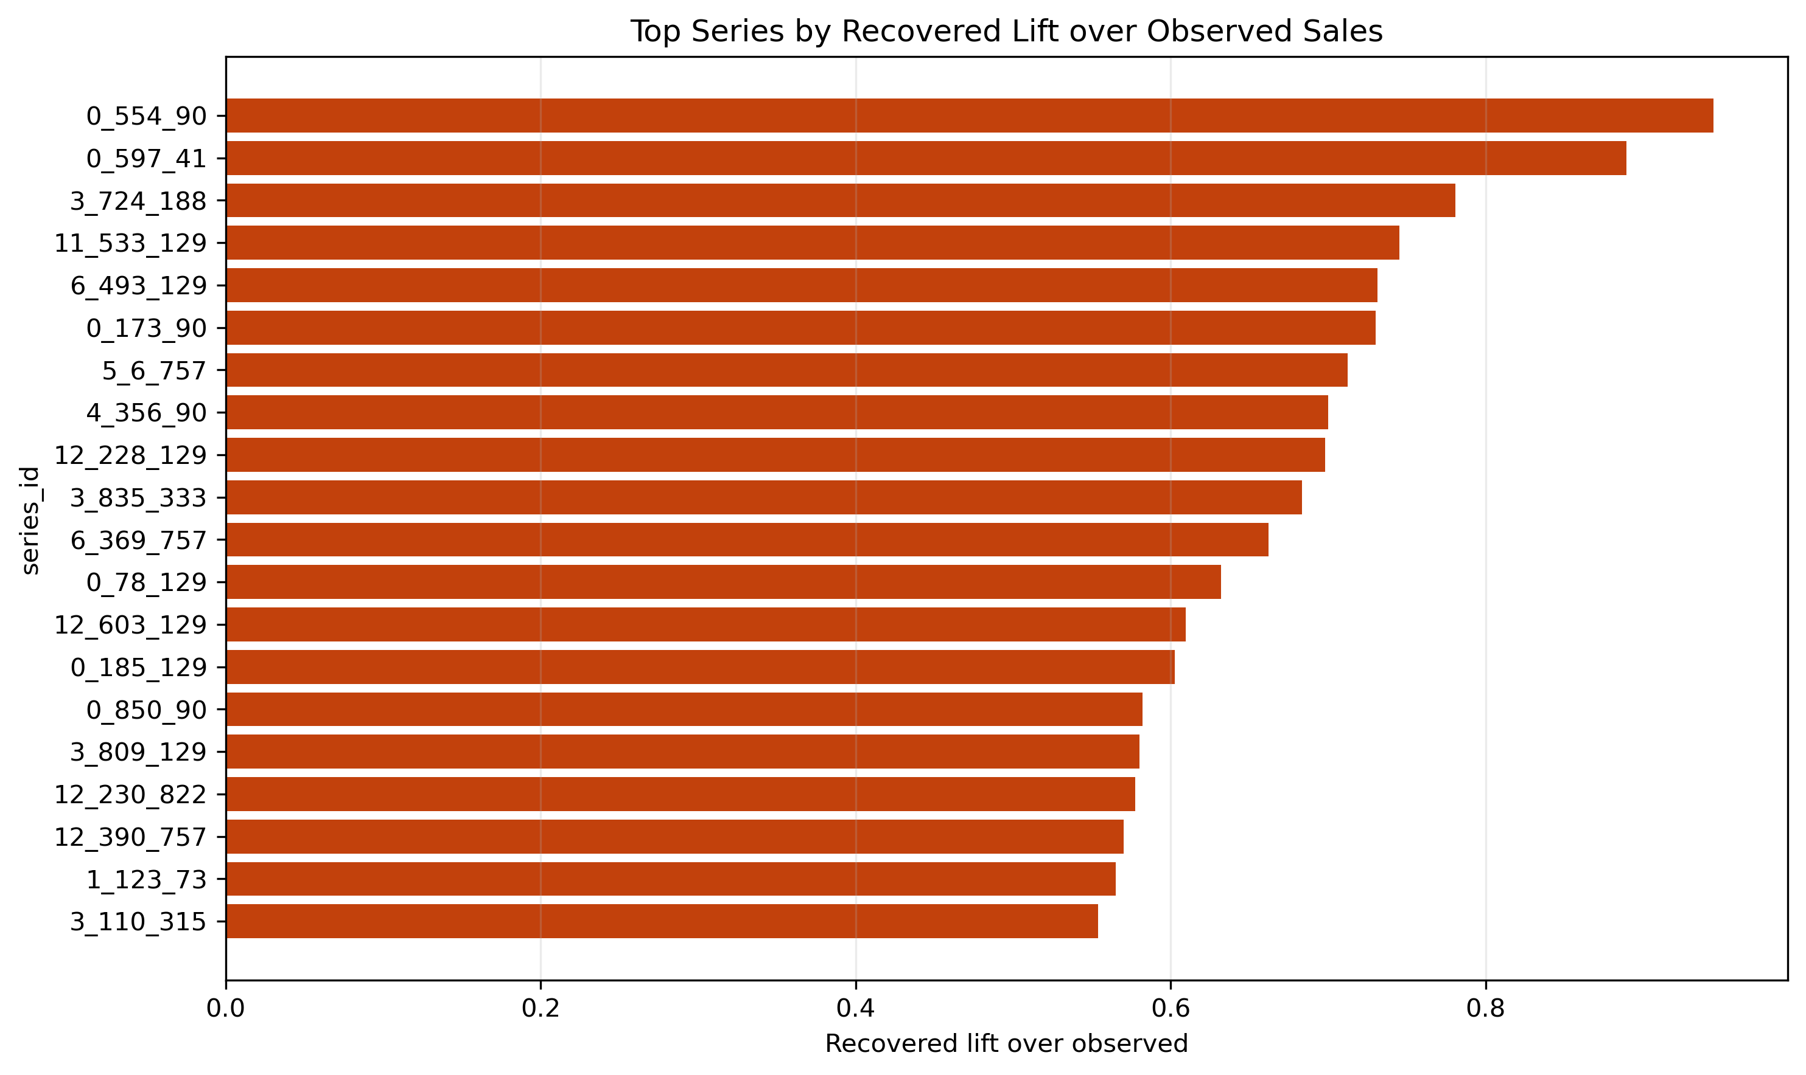
Hình 4.5: Các chuỗi có uplift cao sau imputation

4.2. Đánh giá Hiệu suất Dự báo

4.2.1. Đối chiếu Mô hình Không Điền khuyết và Có Điền khuyết
Khi đánh giá trên recovered latent demand proxy, mô hình forecast trực tiếp observed sales đạt WAPE 24.92%, trong khi mô hình forecast trên recovered demand đạt WAPE 20.19%. Điều này cho thấy target sau recovery giúp giảm sai số so với việc học trực tiếp từ observed sales bị kiểm duyệt.
Bảng 4.6: So sánh các mô hình trên recovered latent demand proxy
Model | RMSE | MAE | WAPE | sMAPE | WPE
Observed-sales forecasting | 3.7374 | 2.2456 | 24.92% | 28.39% | -18.74%
Recovered seasonal naive 7-day | 2.9195 | 1.7886 | 19.85% | 22.77% | -6.12%
Recovered-demand forecasting | 3.6048 | 1.8200 | 20.19% | 21.31% | -7.84%
Recovered seasonal-ML hybrid | 3.2099 | 1.7679 | 19.62% | 21.27% | -7.15%

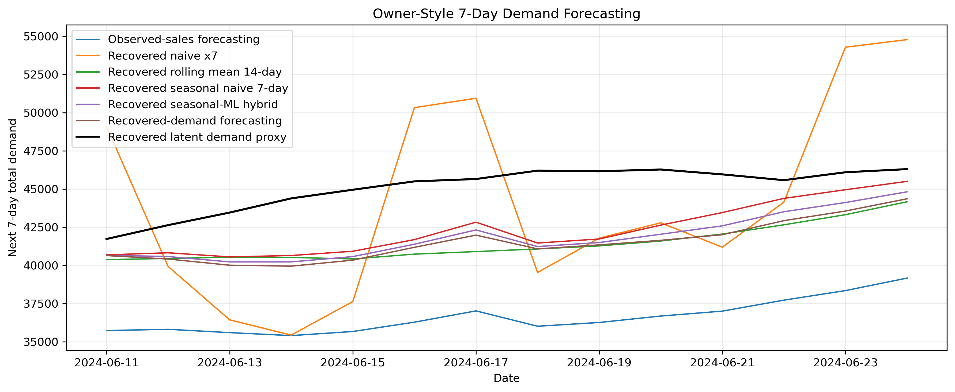
Hình 4.6: So sánh WAPE giữa các mô hình forecasting
Khoảng cách giữa observed-sales forecasting và recovered-demand forecasting cho thấy lợi ích của việc xử lý stockout trước khi forecast. Tuy nhiên, recovered-demand LightGBM chưa vượt rõ seasonal naive, chứng tỏ pattern tuần là tín hiệu rất mạnh trong dữ liệu.

4.2.2. Seasonal Naive với Vai trò Baseline Trọng yếu
Seasonal naive 7-day đạt WAPE 19.85%, tốt hơn nhiều so với naive x7 và rolling mean 14-day. Kết quả này nhất quán với phân tích seasonality ở Chương 2: nhu cầu bán lẻ có cấu trúc lặp lại theo tuần, nên dự báo theo cùng kỳ tuần trước là benchmark mạnh.
Điểm đáng chú ý là seasonal naive không cần huấn luyện nhưng vẫn rất cạnh tranh. Vì vậy, nếu một mô hình học máy không vượt được seasonal naive, mô hình đó chưa chứng minh được giá trị thực tiễn. Đây là lý do Chương 4 không chỉ so với naive đơn giản mà đặt seasonal naive làm baseline trọng yếu.

4.2.3. Hiệu quả của Hybrid Seasonal-ML
Hybrid seasonal-ML đạt WAPE 19.62%, là kết quả tốt nhất trong các mô hình được so sánh. So với observed-sales forecasting, WAPE giảm tương đối khoảng 21.27%. Mô hình hybrid hoạt động tốt vì kết hợp hai nguồn tín hiệu: seasonal naive giữ pattern tuần ổn định, còn LightGBM hiệu chỉnh theo lịch sử demand, stockout, định danh sản phẩm-cửa hàng và các biến lịch.
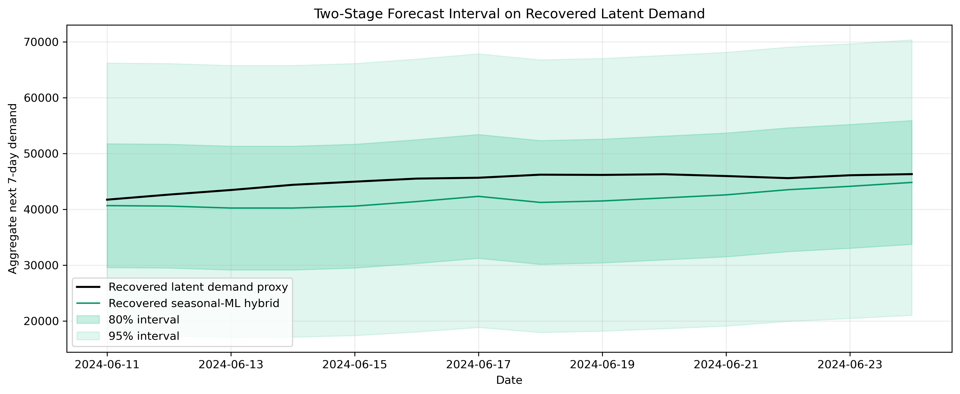
Hình 4.7: Dự báo và khoảng dự báo của mô hình two-stage
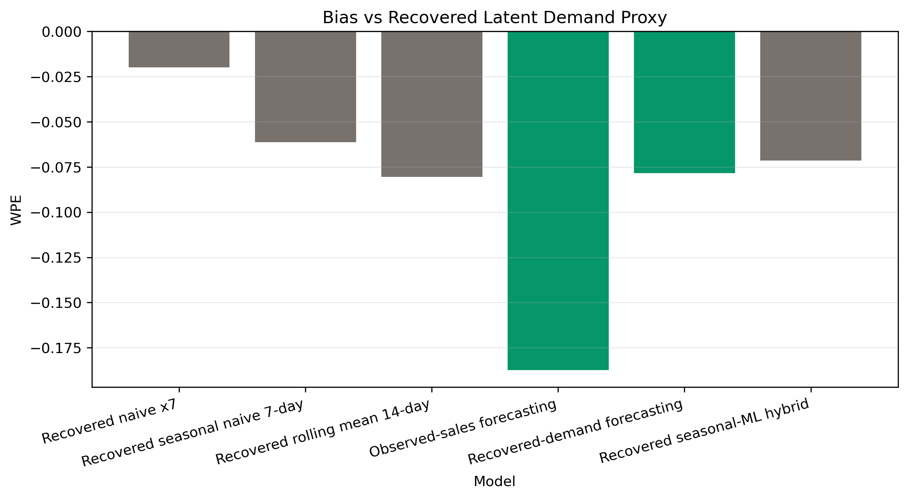
Hình 4.8: So sánh xu hướng bias giữa các mô hình

4.2.4. Đóng góp của Đặc trưng
Feature importance của recovered-demand LightGBM cho thấy các biến quan trọng nhất gồm stockout_rate và các lag của recovered demand như lag 28, lag 1, lag 14 và lag 7. Điều này phù hợp với logic của bài toán: mức độ stockout giải thích phần doanh số bị kiểm duyệt, còn các lag theo tuần và nhiều tuần phản ánh seasonality đã quan sát trong EDA.
Bảng 4.7: Top đặc trưng quan trọng của recovered-demand LightGBM
Feature | Importance
stockout_rate | 997
recovered_daily_lag_28 | 949
recovered_daily_lag_14 | 823
recovered_daily_lag_7 | 806
recovered_daily_lag_1 | 773
recovered_daily_roll_mean_28 | 665
recovered_daily_lag_2 | 650
recovered_daily_roll_sum_28 | 569
day_of_week | 521
recovered_daily_roll_mean_7 | 472
month | 388
recovered_daily_roll_mean_14 | 347

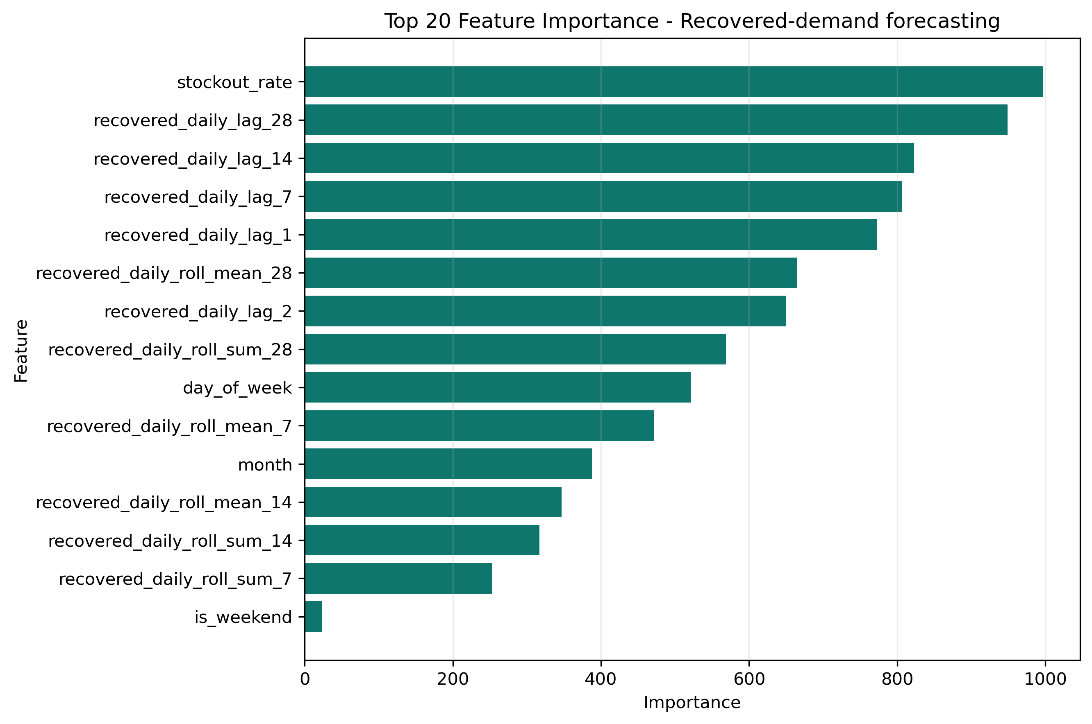
Hình 4.9: Top 20 feature importance của recovered-demand LightGBM

4.3. Phân tích Diagnostics và Độ tin cậy của Kết quả
Ngoài WAPE, diagnostics được sử dụng để kiểm tra phần dư và xu hướng sai lệch của mô hình. Bảng diagnostics cho thấy hybrid có WAPE thấp nhất trong nhóm so sánh chính, nhưng phần dư vẫn chưa hoàn toàn là white noise theo mọi kiểm định. Điều này là bình thường với dữ liệu bán lẻ nhiều zero, nhiều chuỗi và chịu ảnh hưởng stockout; mục tiêu thực tế là giảm sai số vận hành chứ không giả định phần dư hoàn toàn chuẩn.
Bảng 4.8: Diagnostics phần dư của các mô hình
Model | WAPE | WPE | Residual mean | Ljung-Box p-value | N
Recovered naive x7 | 31.46% | -2.00% | 0.1799 | 0.1679 | 70000
Recovered seasonal naive 7-day | 19.85% | -6.12% | 0.5519 | 0.0149 | 70000
Recovered rolling mean 14-day | 20.53% | -8.06% | 0.7261 | 0.0002 | 70000
Observed-sales forecasting | 24.92% | -18.74% | 1.6889 | 0.0139 | 70000
Recovered-demand forecasting | 20.19% | -7.84% | 0.7068 | 0.0569 | 70000
Recovered seasonal-ML hybrid | 19.62% | -7.15% | 0.6448 | 0.0288 | 70000

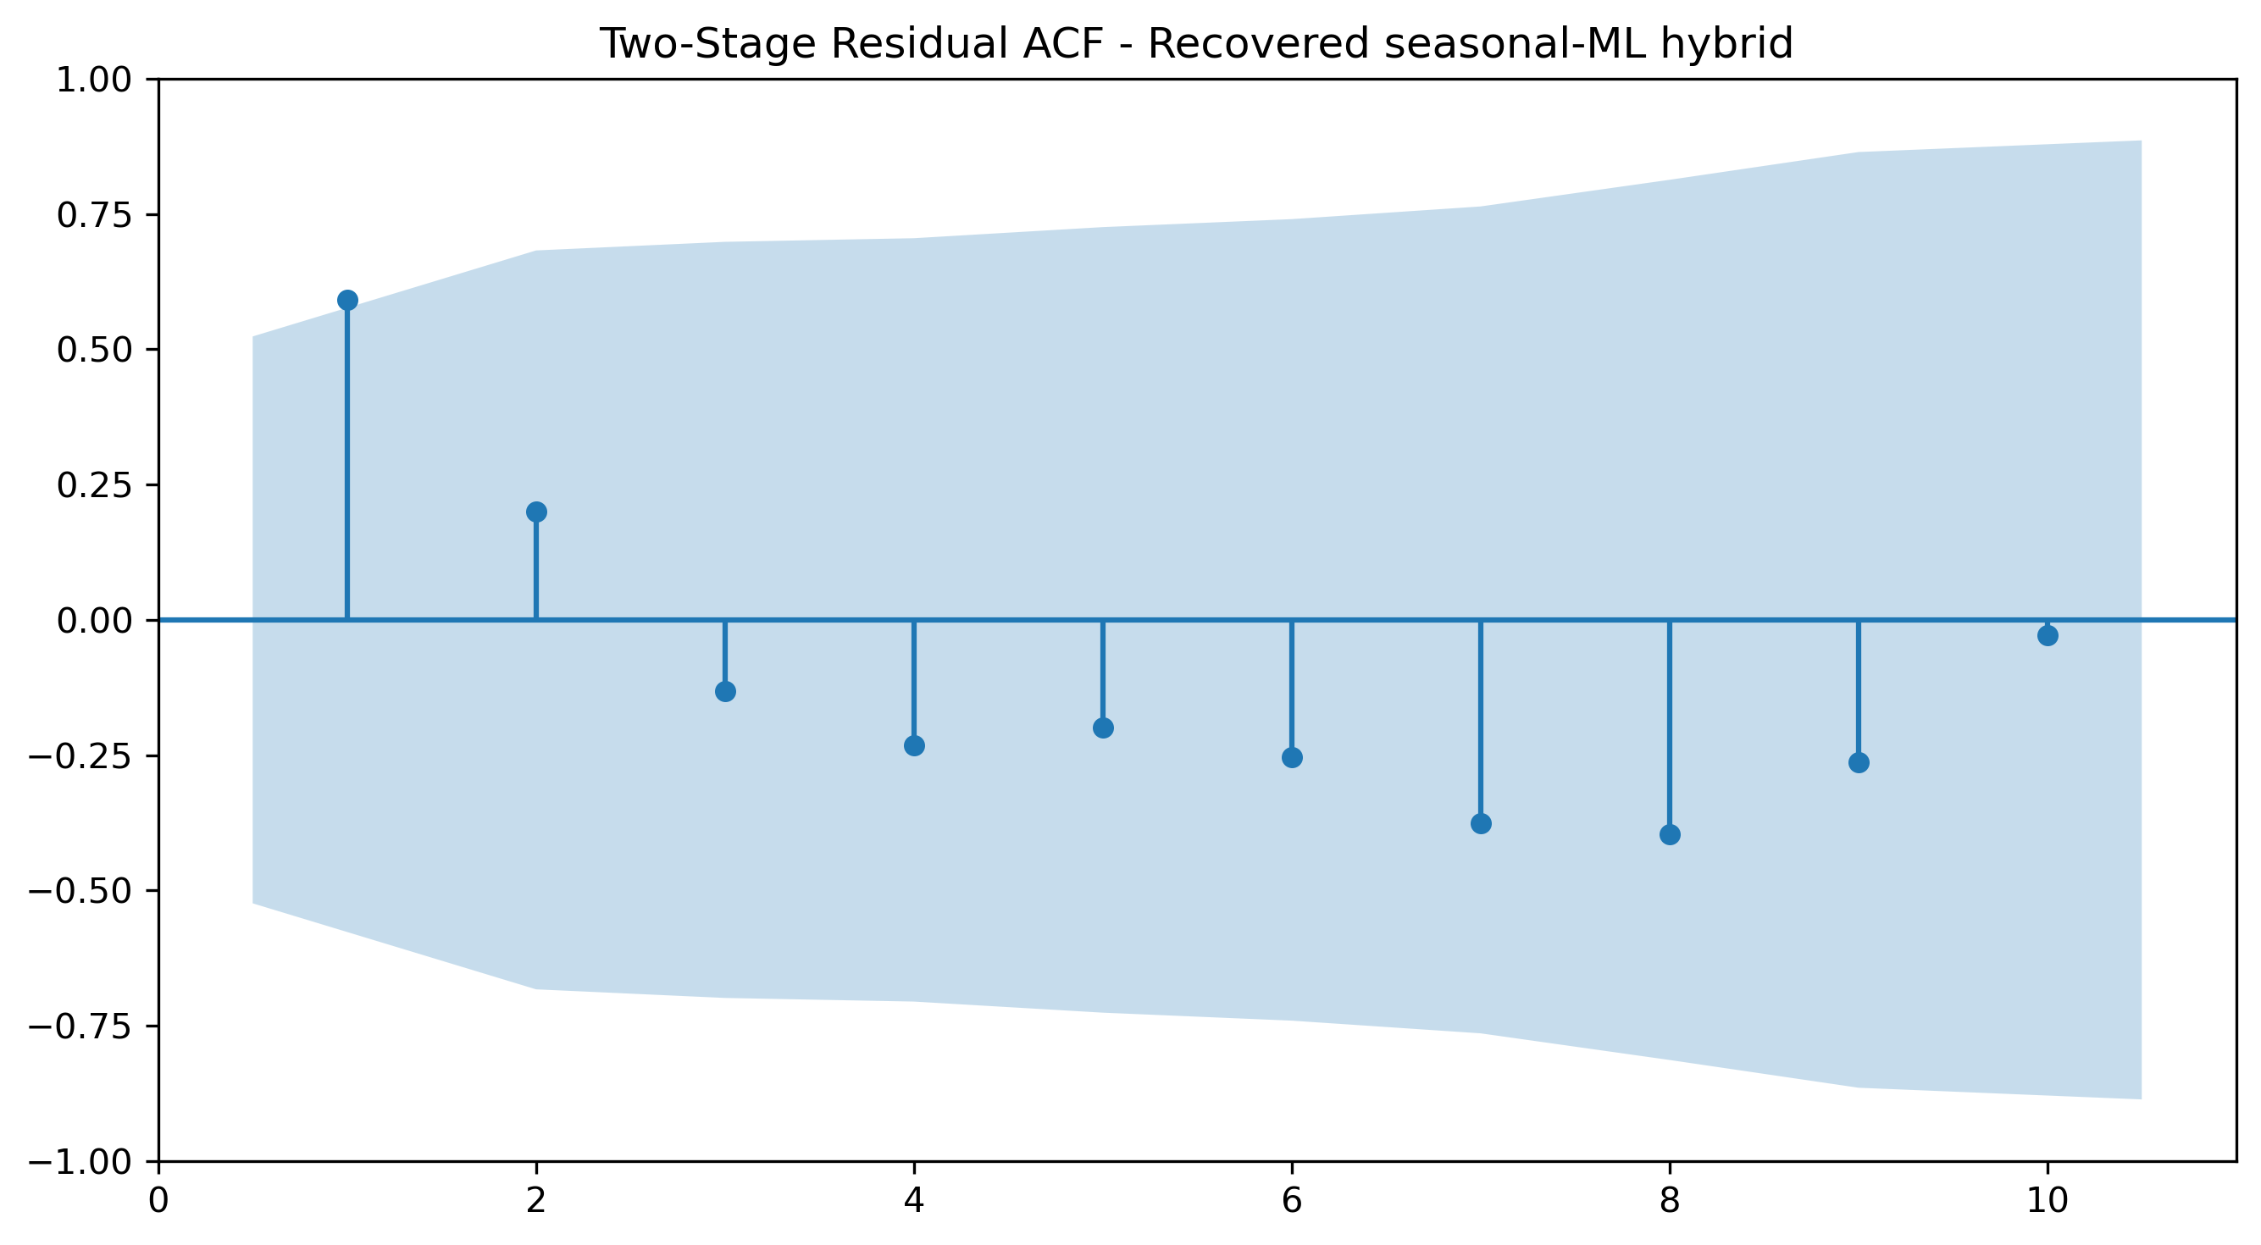
Hình 4.10: ACF phần dư của mô hình two-stage
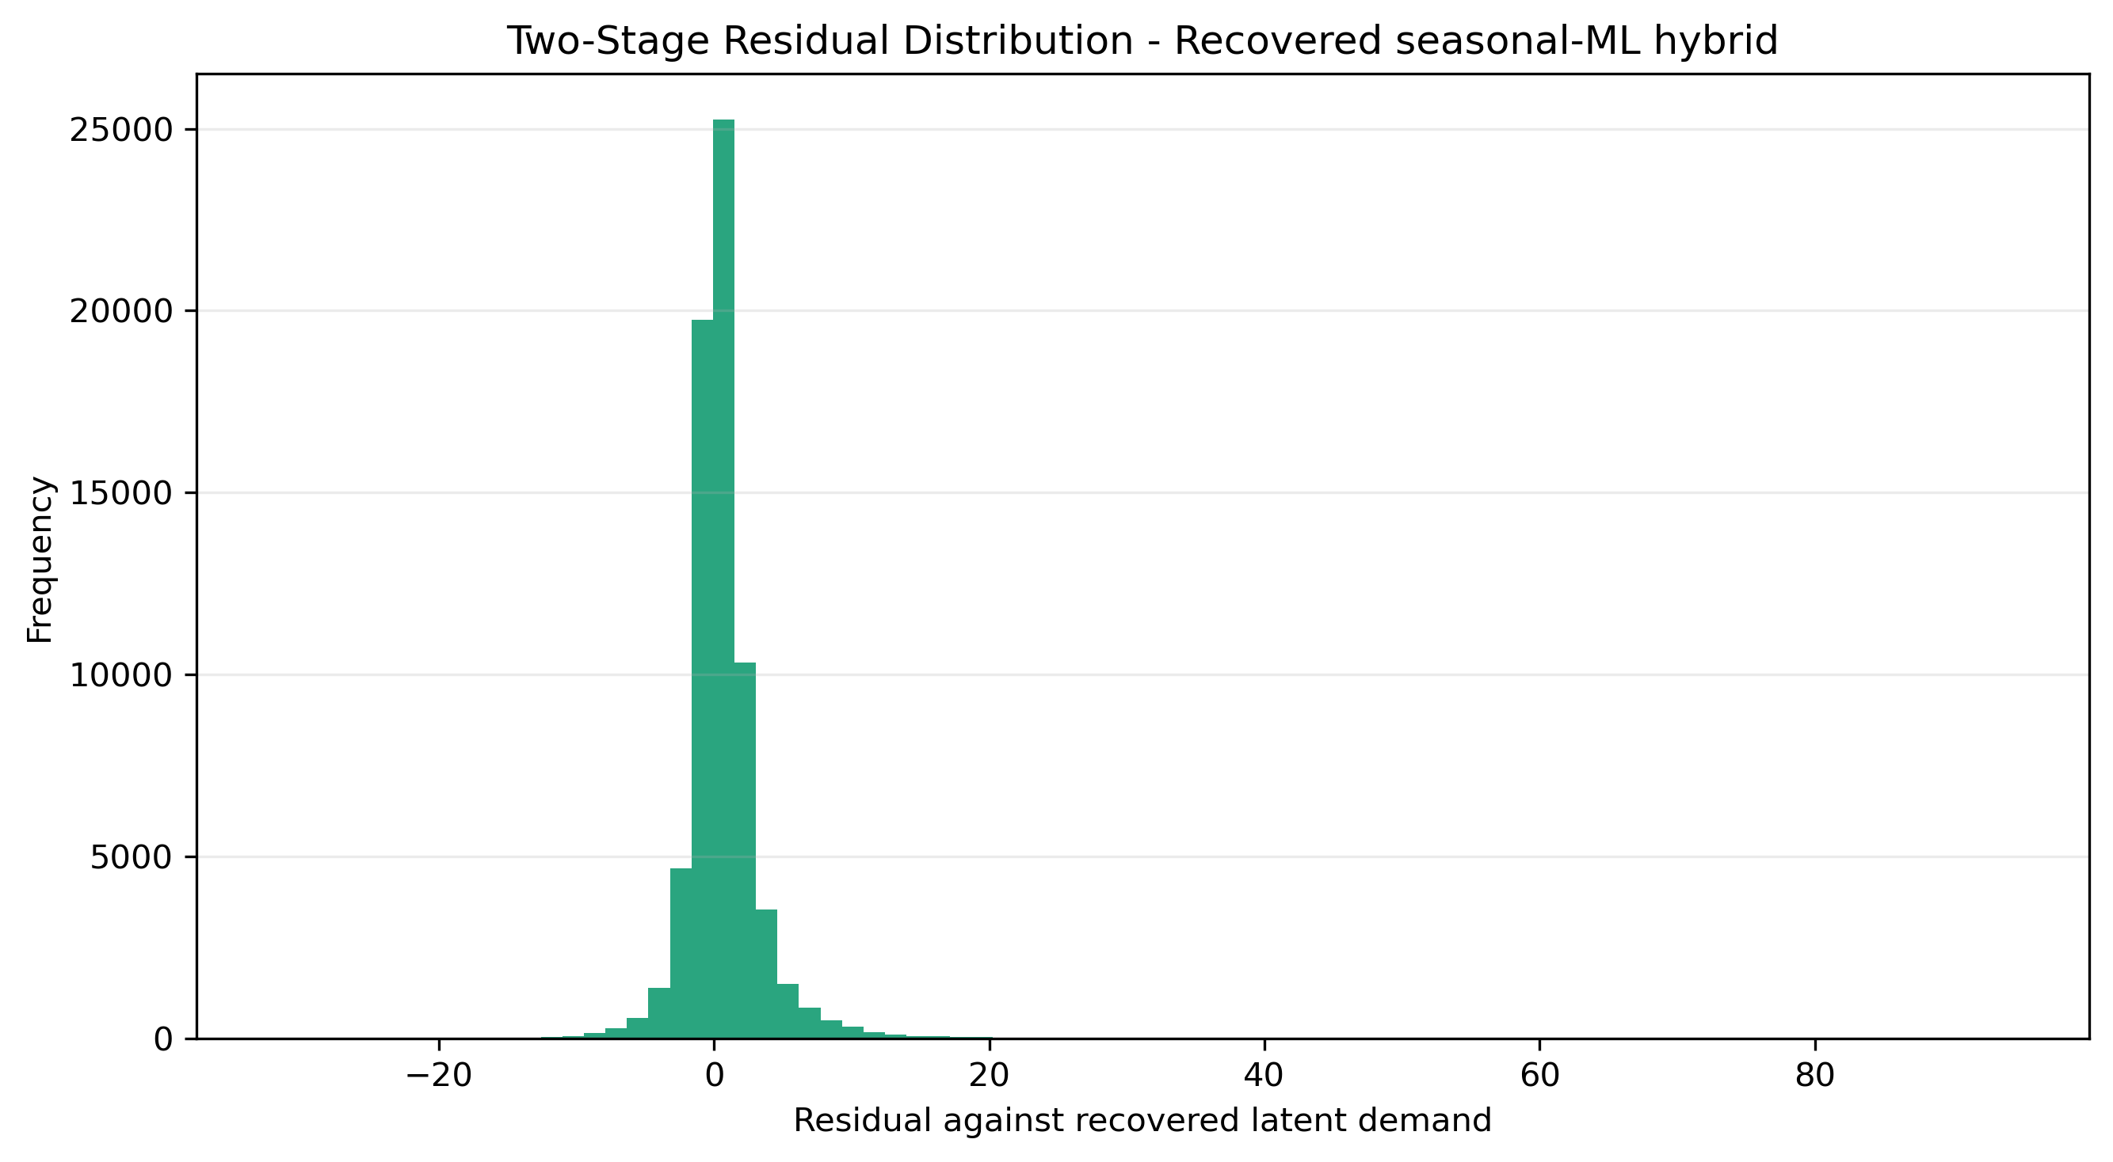
Hình 4.11: Phân phối phần dư của mô hình two-stage
Kết quả non-overlapping 7-day targets cũng được dùng để kiểm tra độ ổn định khi các target window không chồng lấn. Hybrid vẫn giữ WAPE thấp nhất trong nhóm so sánh, cho thấy kết luận không chỉ đến từ cách tạo nhiều origin chồng lấn trong tập test.
Bảng 4.9: Diagnostics trên các target window không chồng lấn
Model | Evaluation mode | WAPE | WPE | Residual mean | N
Recovered naive x7 | Non-overlapping 7-day targets | 33.83% | 0.80% | -0.0701 | 10000
Recovered seasonal naive 7-day | Non-overlapping 7-day targets | 19.69% | -6.58% | 0.5782 | 10000
Recovered rolling mean 14-day | Non-overlapping 7-day targets | 20.41% | -7.37% | 0.6482 | 10000
Observed-sales forecasting | Non-overlapping 7-day targets | 24.68% | -18.41% | 1.6190 | 10000
Recovered-demand forecasting | Non-overlapping 7-day targets | 20.11% | -7.06% | 0.6210 | 10000
Recovered seasonal-ML hybrid | Non-overlapping 7-day targets | 19.52% | -6.87% | 0.6039 | 10000

Kết luận Chương 4
Kết quả thực nghiệm cho thấy hướng tiếp cận two-stage là hợp lý với dữ liệu bán lẻ có stockout. Recovery giúp tăng demand proxy khoảng 11.85%, phản ánh phần nhu cầu có thể bị che khuất trong observed sales. Các kiểm tra pseudo-stockout và sensitivity cho thấy imputation có tác động đáng kể nhưng cần được calibration và cap để tránh phóng đại.
Ở bài toán forecasting, seasonal naive 7-day là baseline rất mạnh với WAPE 19.85%. Mô hình tốt nhất là hybrid seasonal-ML với WAPE 19.62%, cải thiện so với observed-sales forecasting và nhỉnh hơn seasonal naive. Kết quả này củng cố insight chính của đồ án: stockout cần được xử lý trước khi forecast, nhưng seasonality tuần vẫn là tín hiệu nền tảng không nên bỏ qua.

